1. API TAMPIL DATA

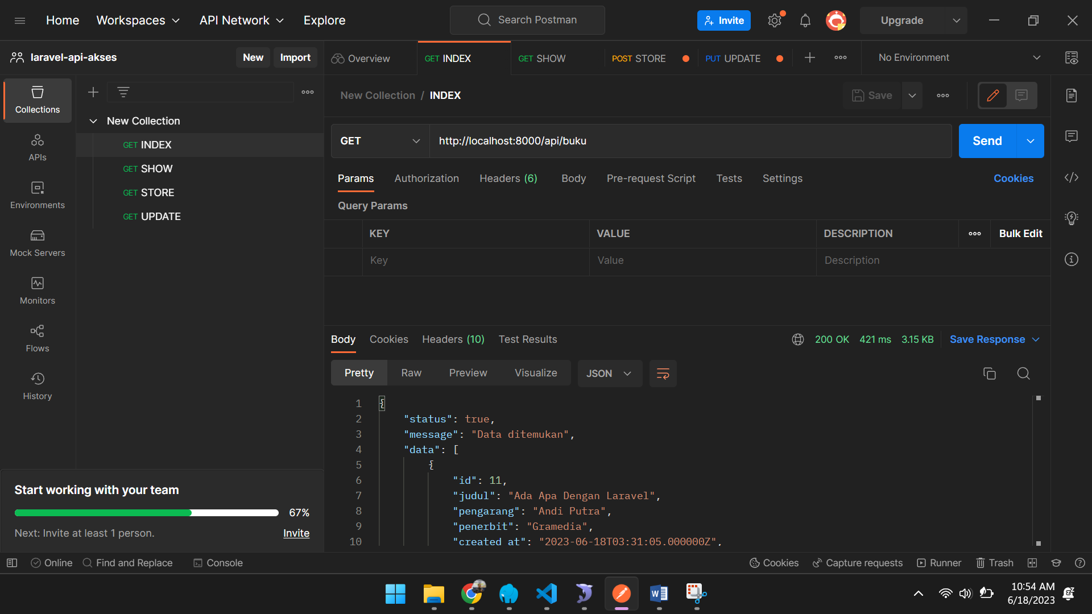

2. API SHOW DATA

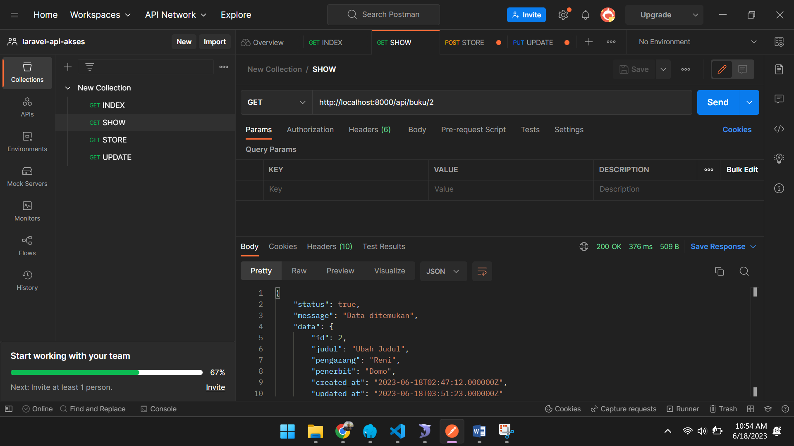

3.API UNTUK SIMPAN DATA GUNAKAN POST

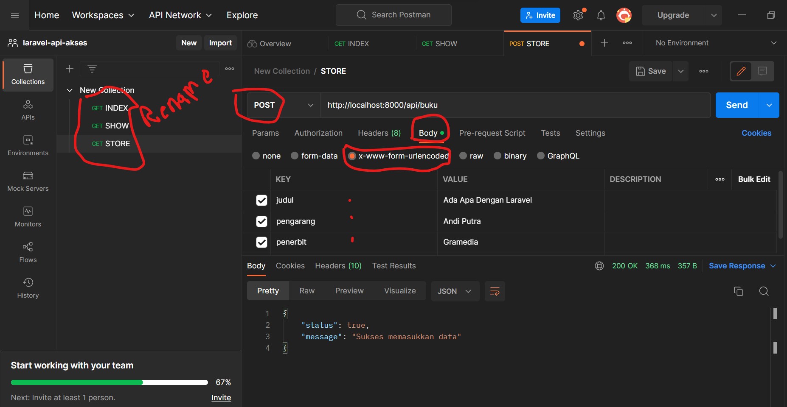

4. API UNTUK UPDATE DATA GUNAKAN PUT

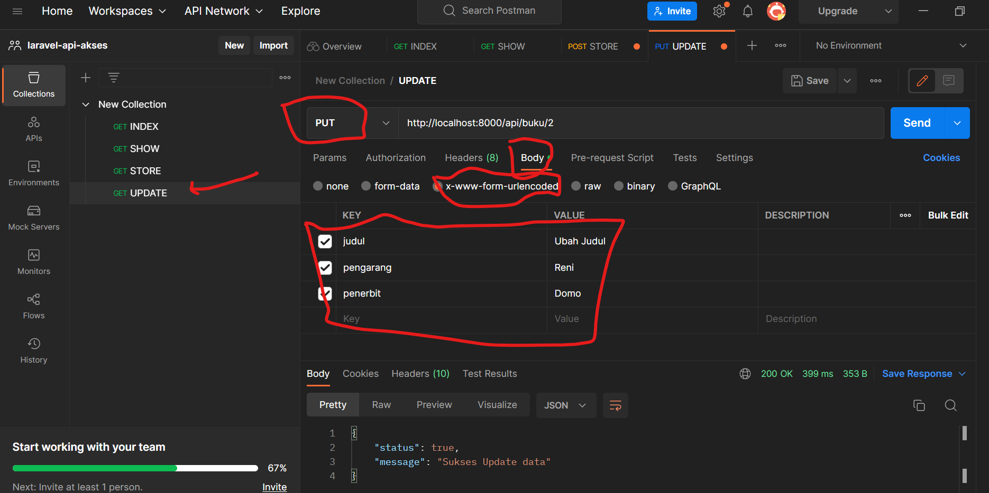

5. API DELETE

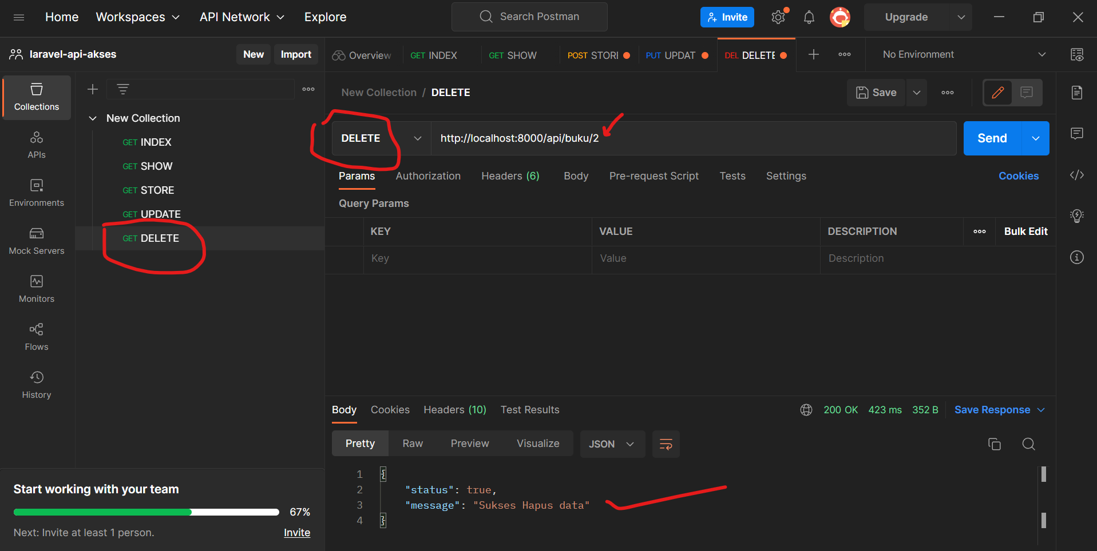

CATATAN:

METHOD PADA POSTMAN BISA DIDUPLICATE YA SEPERTI DI BAWAH INI

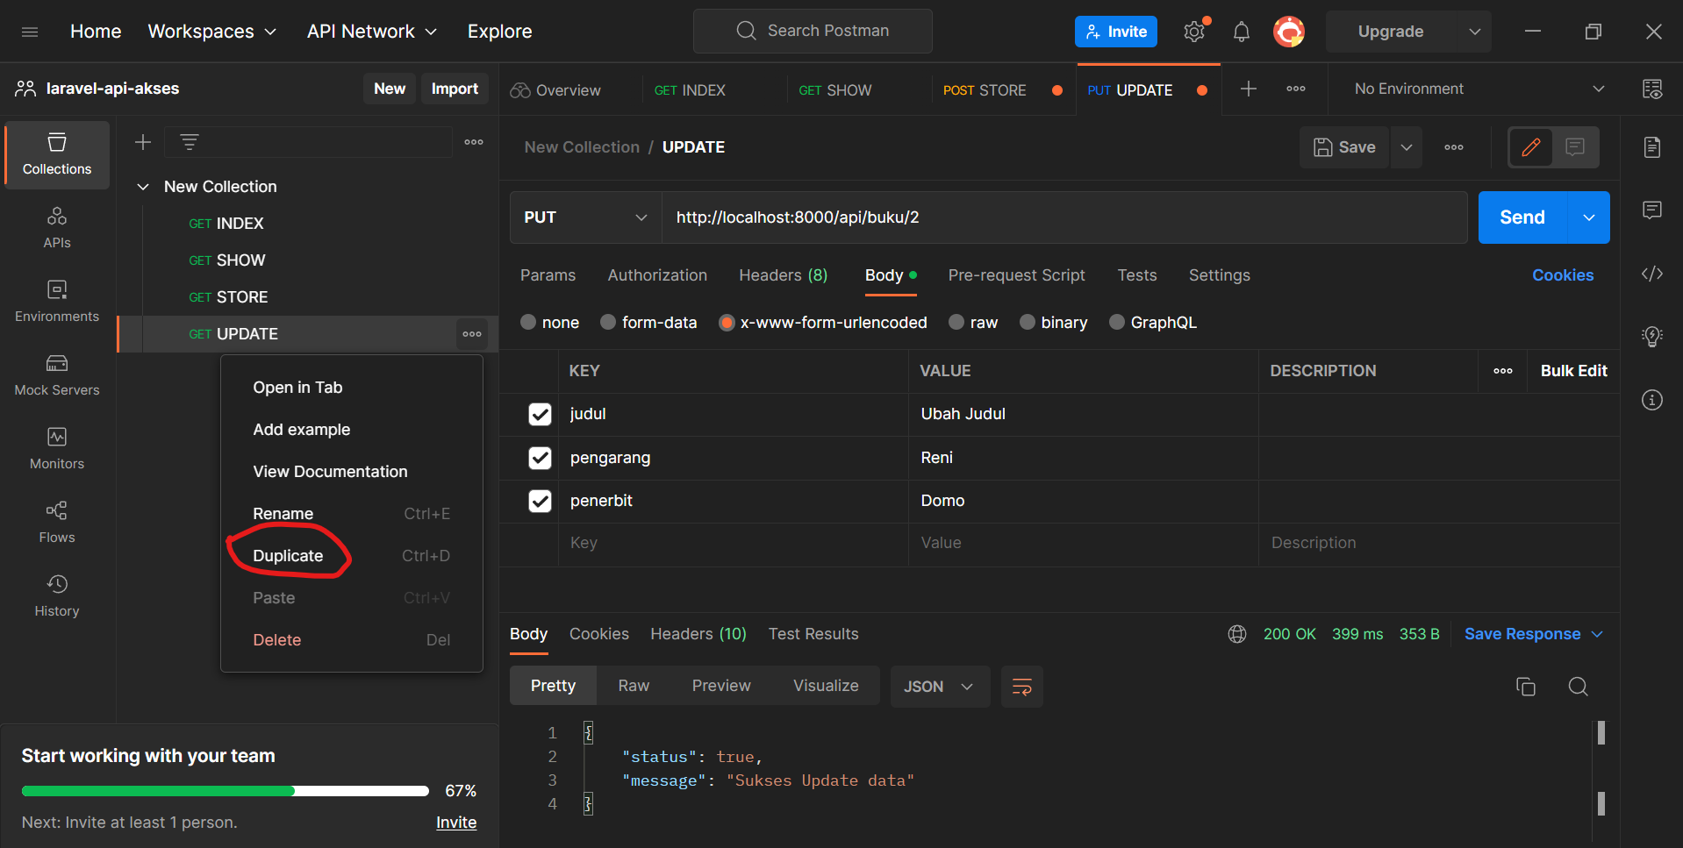

BAGIAN 2 AKSES API

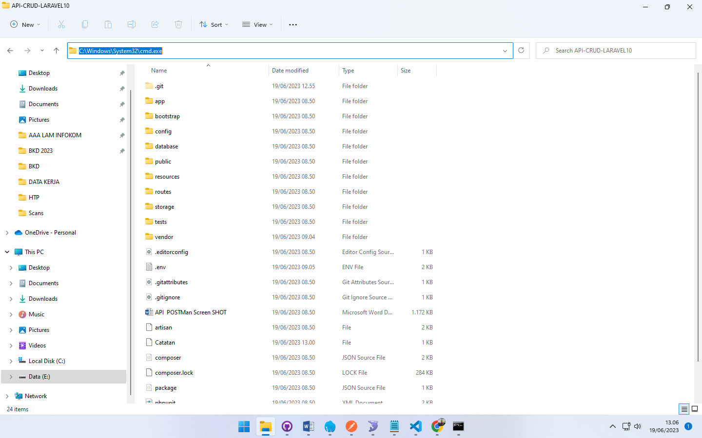

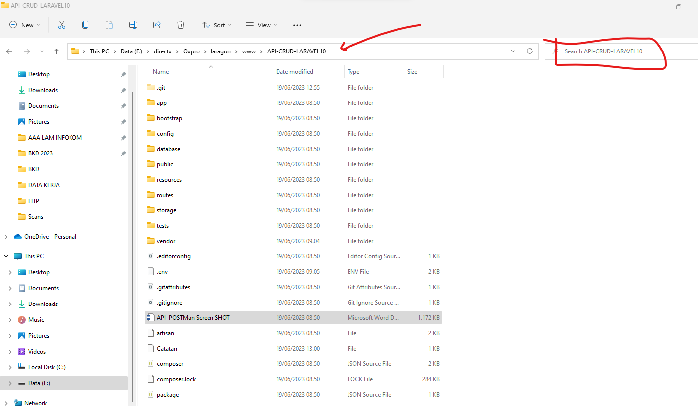

Ketikkan CMD pada laragon/www/nama-api ganti dengan cmd untuk konfigurasi ke sistem32

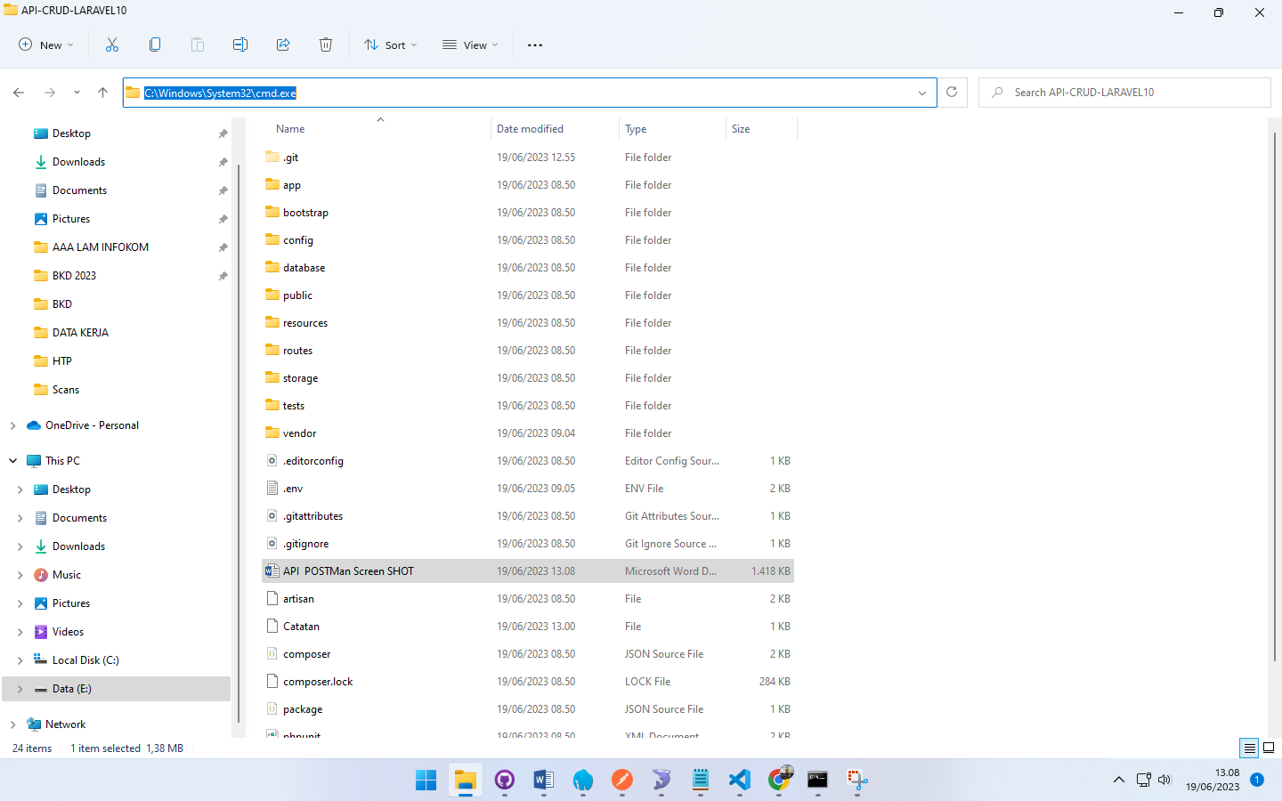

Tambahkan port 8001 ***php artisan serve –port=8001*** agar berbeda dengan default

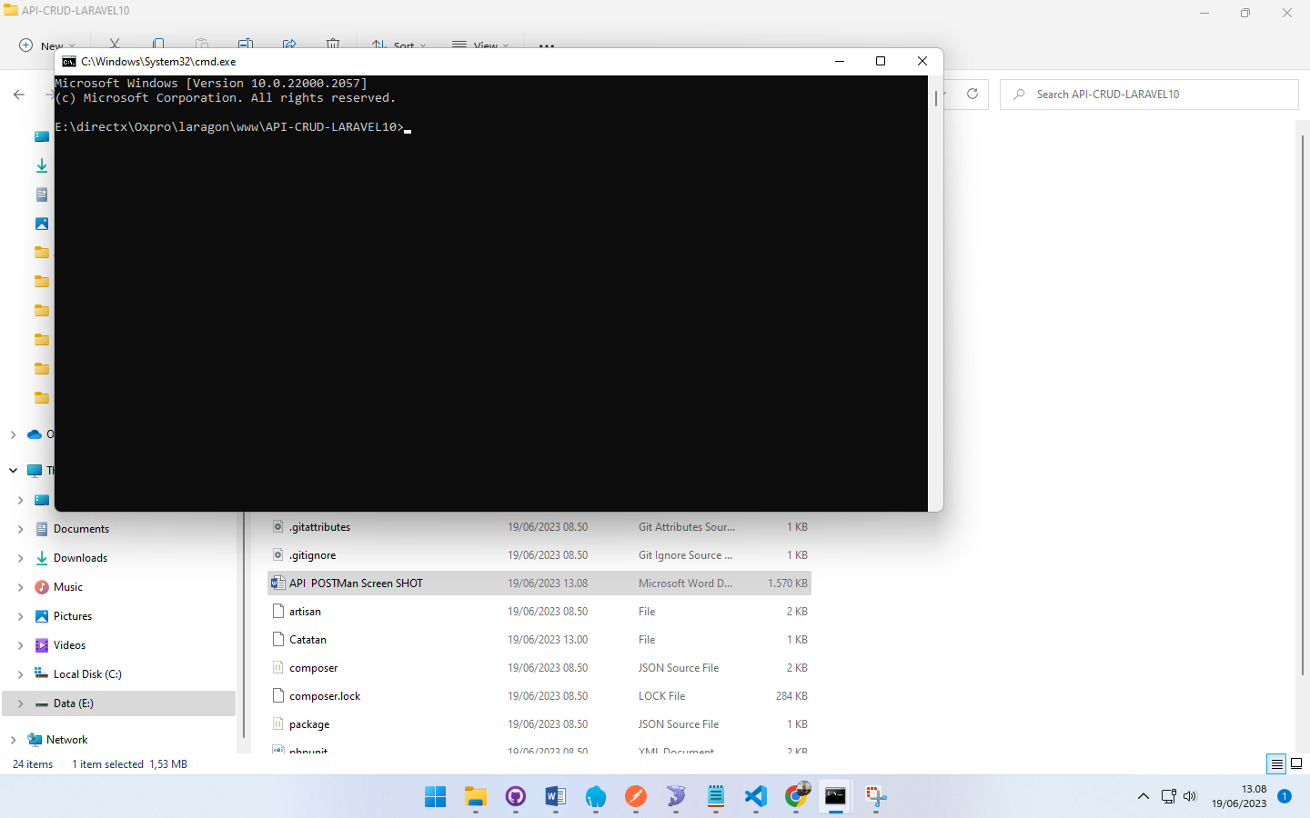

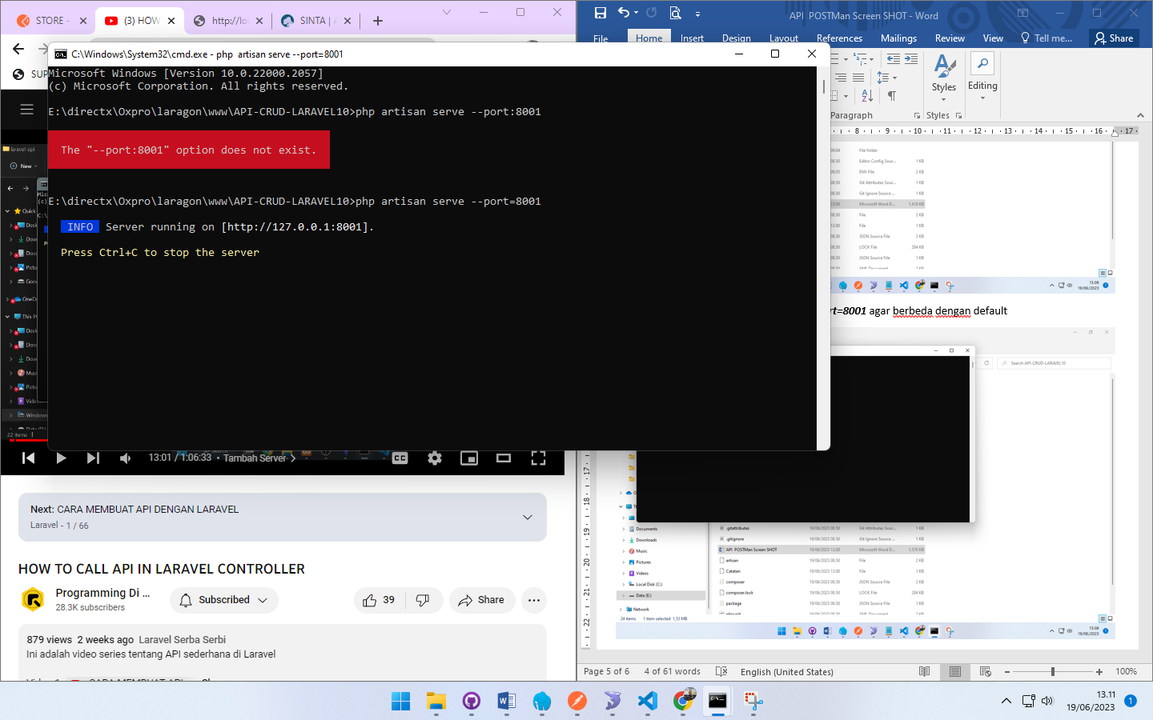

Jika berhasil seperti berikut, berjalan pada port 8001 untuk front end sedangkan 8000 untuk api backend, bisa berjalan sekaligus

